Вносится главой Отрадо-Ольгинского
сельского поселения Гулькевичского
района

Проект
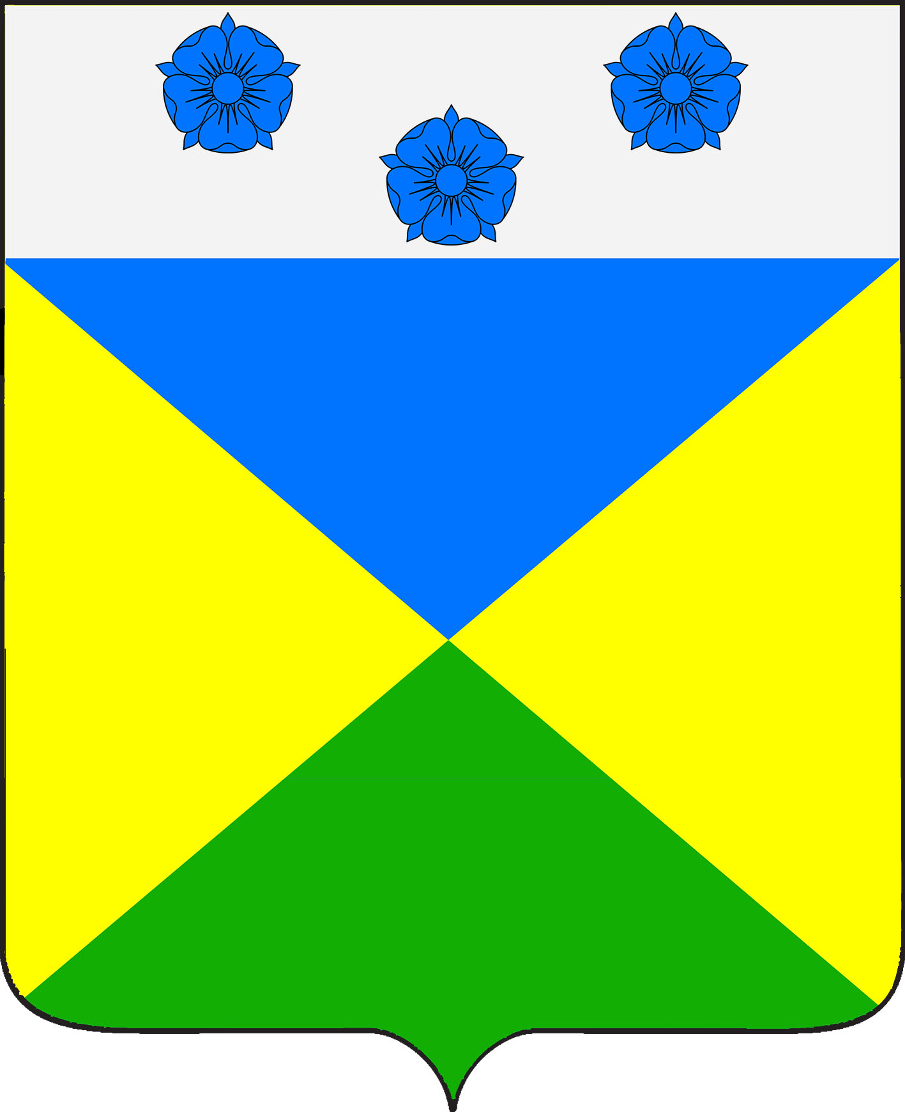

СОВЕТ ОТРАДО-ОЛЬГИНСКОГО СЕЛЬСКОГО ПОСЕЛЕНИЯ
ГУЛЬКЕВИЧСКОГО РАЙОНА

РЕШЕНИЕ

от____________ №____________
село Отрадо-Ольгинское

О внесении изменения в решение Совета
Отрадо-Ольгинского сельского поселения
Гулькевичского района от 24 июня 2022 г. № 5«О даче
согласия администрации Отрадо-Ольгинского сельского
поселения Гулькевичского района на передачу
муниципального имущества Отрадо-Ольгинского
сельского поселения Гулькевичского района в
муниципальную собственность муниципального
образования Гулькевичский район на
безвозмездной основе»

В соответствии со статьей 14 Федерального закона от 6 октября 2003 г. № 131-ФЗ «Об общих принципах организации местного самоуправления в Российской Федерации», решением 42 сессии II созыва Совета Отрадо-Ольгинского сельского поселения Гулькевичского района от 20 декабря 2012 г. № 4 «Об утверждении Положения о порядке владения, пользования и распоряжения имуществом, находящимся в муниципальной собственности Отрадо-Ольгинского сельского поселения Гулькевичского района», Совет Отрадо-Ольгинского сельского поселения Гулькевичского района р е ш и л:
1. Внести в решение Совета Отрадо-Ольгинского сельского поселения Гулькевичского района от 24 июня 2022 г. № 5 «О даче согласия администрации Отрадо-Ольгинского сельского поселения Гулькевичского района на передачу муниципального имущества Отрадо-Ольгинского сельского поселения Гулькевичского района в муниципальную собственность муниципального образования Гулькевичский район на безвозмездной основе» изменение, изложив пункт 1 в следующей редакции.
«1. Дать согласие администрации Отрадо-Ольгинского сельского поселения Гулькевичского района на передачу в муниципальную собственность муниципального образования Гулькевичский район на безвозмездной основе, следующего муниципального имущества расположенного по адресу: Краснодарский край, Гулькевичский район, с.Отрадо-Ольгинское, ул. Пролетарская – ул. Калинина:
- устройство скважины для хозяйственно-питьевого водозабора в с.Отрадо-Ольгинское Гулькевичского района, с кадастровым номером 23:06:0802084:131, глубина 450 м;
- служебный павильон, площадь 5,25 кв.м.-1 шт.;
- скважинный насос SР30-7-1шт.;
- шкаф автоматики 5 шт.;
- установка обеззараживания воды-1 шт.;
- стойка воздушной линии 0,4 кв.-9 шт.;
- помпа FCP 25OS-2 шт.;
- устройство системы наружного освещения скважины для хозяйственно-питьевого водозабора 240 м;
- устройство системы наружного водопровода скважины для хозяйственно-питьевого водозабора 48 м;
- устройство системы автоматизации и вентиляции скважины для хозяйственно-питьевого водозабора 1 шт.».
2. Контроль за выполнением настоящего решения возложить на депутатскую комиссию Совета Отрадо-Ольгинского сельского поселения Гулькевичского района по бюджету, налогам, сборам, муниципальной собственности, экономике, торговле, предпринимательству и инвестиционной политике.
3. Решение вступает в силу со дня его подписания.

Глава  Отрадо-Ольгинского сельского поселения Гулькевичского района  _________________С.Н.Чистоусов |  | Председатель Совета  Отрадо-Ольгинского сельского поселения Гулькевичского района  _______________Т.Н.Мавренкова

